Proje Bilgileri
- Üniversite : Erciyes Üniversitesi
- Fakülte : Mühendislik Fakültesi
- İsim ve Soyisim: Muhammet Dülek
- Numara: 1030521020
- Bölüm : Bilgisayar Mühendisliği
- Ders : Mobile Application Development
- Öğretim Üyesi: Dr. Fehim Köylü
- Proje Ödevi : Stateful Dropdown ve Liste Etkileşimi

Flutter'da Stateful Dropdown ve Liste Etkileşimi
Flutter'da stateful dropdown ve liste etkileşimleri, dinamik ve kullanıcı etkileşimli uygulamalar geliştirmek için temel yapı taşlarıdır. Bu konuyu detaylı olarak ele alalım.

Stateful Widget Nedir?

Stateful widget, kullanıcı etkileşimi veya veri değişimi sonucunda yeniden render edilebilen widget'lardır. StatefulWidget sınıfı ve onun State sınıfı birlikte çalışarak widget'ın durumunu (state) yönetir.

Örnek bir program aşağıda bulunmaktadır.

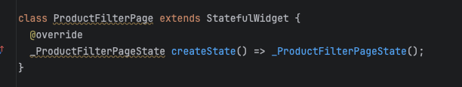
StatefulWidget sınıfının asıl görevi, ona karşılık gelen State nesnesini oluşturmaktır. Gördüğünüz gibi, createState() metodu _ProductFilterPageState sınıfının bir örneğini döndürüyor.

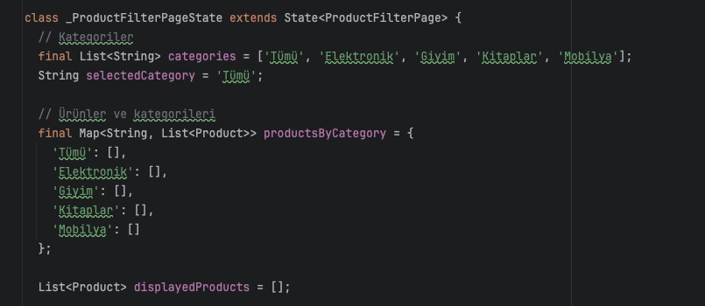

State sınıfı, widget'ın durumunu ve görsel temsil mantığını içerir. Başka bir deyişle, widget'ın "beynidir."

Dropdown Nedir?
Dropdown, kullanıcının bir liste içerisinden seçim yapabilmesini sağlayan UI bileşenidir. Flutter'da DropdownButton widget'ı bu amaçla kullanılır.

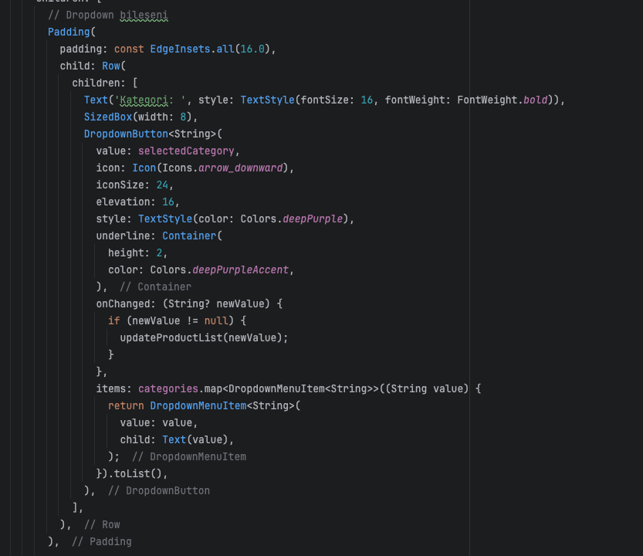

DropdownButton widget'ı şu özelliklerle yapılandırılmıştır:
- value: Seçili öğeyi belirtir (selectedCategory state değişkeni)
- icon ve iconSize: Dropdown ikonunu ve boyutunu özelleştirir
- elevation: Dropdown açıldığında menünün yükseltme (gölge) seviyesi
- style: Metin stil özelliklerini belirler
- underline: Dropdown altındaki çizgiyi özelleştirir
- onChanged: Kullanıcı seçim yaptığında tetiklenen callback fonksiyonu
- items: Dropdown menüsündeki öğelerin listesi
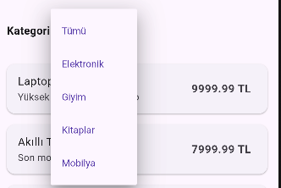

Generic Tip Kullanımı: DropdownButton<String> ifadesindeki <String> generic tipi, dropdown'ın değer türünü belirtir. Bu, tip güvenliğini sağlar. Yukardaki resimde ise örnek bir dropdown menü bulunmaktadır.

Liste Etkileşimi Nedir?
Liste etkileşimi, kullanıcının ekrandaki liste öğeleriyle etkileşime girmesidir. Bu seçim yapma filtreleme, sıralama gibi işlemleri içerebilir.
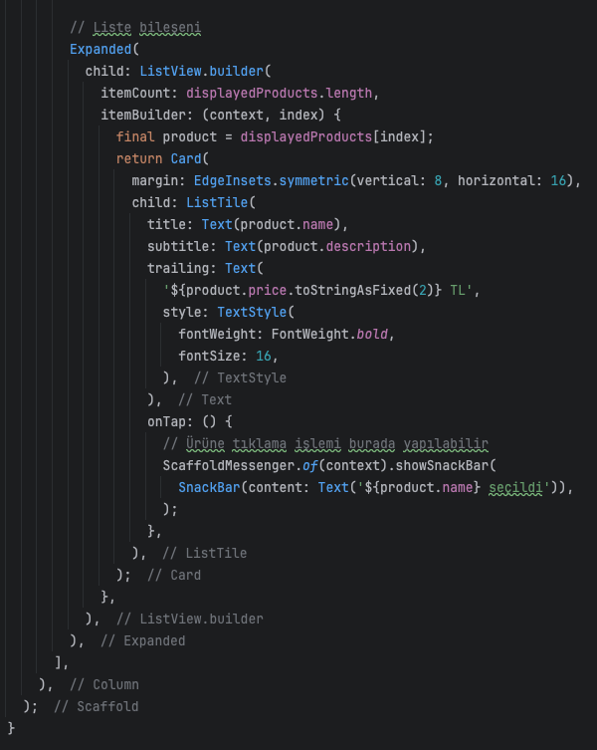
ListView.builder, özellikle uzun listelerde performans için kritik öneme sahiptir:
- Lazy Loading: Görünür olmayan öğeler oluşturulmaz, böylece performans artar.
- itemCount: Toplam öğe sayısını belirtir.
- itemBuilder: Her bir liste öğesinin nasıl oluşturulacağını tanımlayan fonksiyon.
- Widget Geri Dönüşümü: Görünmez hale gelen widget'lar bellekte tutulmayarak optimize edilir.
Her bir liste öğesi, bir Card içindeki ListTile widget'ı kullanılarak oluşturulur. ListTile widget'ı, başlık, alt başlık ve sağ kenar öğesi gibi parçalardan oluşur.

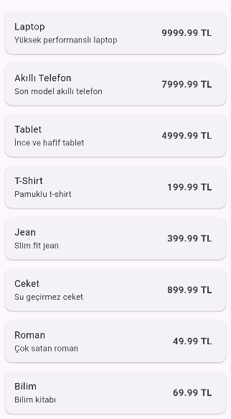

Burada ise projemizde yaptığımız örnek bir liste görünümü bulunmaktadır.

Neden Stateful Dropdown ve Liste Etkileşimi Kullanılır?
- Dinamik İçerik: Seçimler değiştikçe ekranda gösterilen içeriğin değişmesi gerektiğinde
- Kullanıcı Tercihleri: Kullanıcı seçimlerinin anlık olarak uygulanması gerektiğinde
- Filtreleme: Bir listedeki öğeleri dropdown ile seçilen kriterlere göre filtrelemek için
- Form Elemanları: Karmaşık form yapılarında veri girişi içi

Özet
Bu detaylı inceleme, Flutter'da stateful dropdown ve liste etkileşiminin nasıl çalıştığını göstermektedir. Uygulamamız:
- Dropdown widget ile kullanıcı seçimleri alır
- setState() metodunu kullanarak durumu günceller
- ListView.builder ile verimli şekilde liste oluşturur
- Kullanıcı etkileşimlerine yanıt verir
Flutter'ın reaktif programlama modeli sayesinde, UI'ın duruma göre otomatik olarak güncellendiğini ve widget ağacının verimli şekilde yeniden oluşturulduğunu görebiliriz. Kodun tam ve detaylı hali https://github.com/SOLOSSAPIENS/Mobile-App.-devi adresinde
bulunmaktadır.

